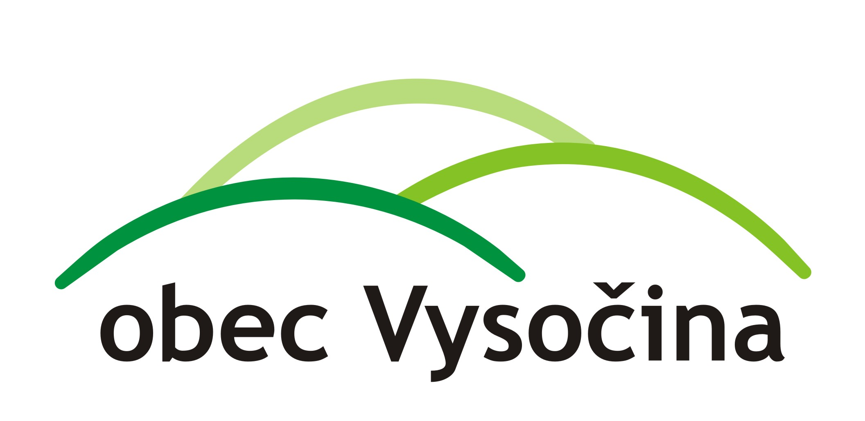
DŘEVÍKOV 55

ROZPOČTOVÝ VÝHLED PRO STŘEDNĚDOBÉ FINANČNÍPLÁNOVÁNÍ
ROZVOJE OBCE VYSOČINA
PRO ROK 2014, 2015, 2016, 2017,2018
Částky v tisících
R O K
Č.ř. |  |  | 2014 | 2015 | 2016 | 2017 | 2018
A |  | Počáteční stav peněž. prostředků k 1. 1. | 4 819 | 4 010 | 4 040 | 4 000 | 4 000
P1 | Třída 1 | Daňové příjmy | 7 022 | 7 030 | 7 150 | 7 200 | 7 200
P2 | Třída 2 | Nedaňové příjmy | 318 | 350 | 350 | 370 | 370
P3 | Třída 3 | Kapitálové příjmy | 1 | 18 | 18 | 20 | 20
P4 | Třída 4 | Přijaté dotace | 4 009 | 1 900 | 2 000 | 1 950 | 2 000
 |  | C E L K E M | 11350 | 9 298 | 9 518 | 9 540 | 9 540
V1 | Třída 5 | Běžné (neinvestiční) výdaje | 9 320 | 9 500 | 9 600 | 9600 | 9600
V2 | Třída 6 | Kapitálové (investiční) dotace | 442 | 130 | 150 | 150 | 150
 |  | C E L K E M | 9762 | 9 630 | 9 750 | 9 750 | 9 750
D | P-V | Hotovost běžného roku | 1588 | -332 | -232 | -210 | -210
E | A+D | Hotovost na konci roku | 6 407 | 3 678 | 3 808 | 3 790 | 3 790

Ve Vysočině 28. 11. 2014
Vypracovala: Monika Nevečeřalová

